Муниципальное автономное общеобразовательное учреждение
“Средняя общеобразовательная школа №16”
г.Альметьевска Республики Татарстан

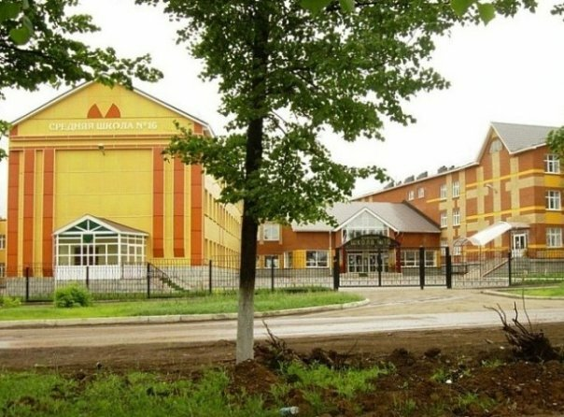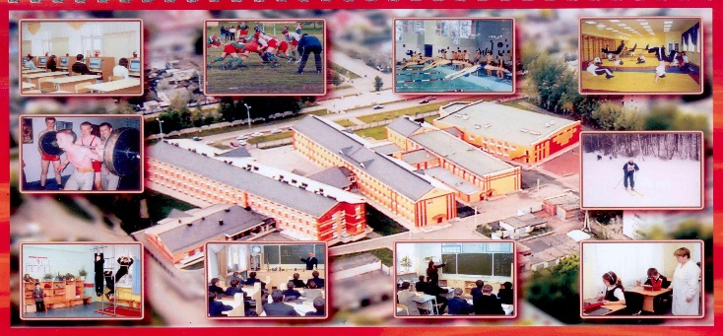

ГОД СОЗДАНИЯ УЧРЕЖДЕНИЯ:
1965 г.
ХРОНОЛОГИЯ СТАНОВЛЕНИЯ ШКОЛЫ:

В 1965 году молодой город нефтяников Альметьевск застраивался большими темпами.
Одной из построек того года была средняя общеобразовательная школа №16. Эту новую школу, расчитанную на 950 мест, возглавил талантливый, умнейший педагог Ганиев Рашид Нафисович. Именно сего именем связано становление школы. Вдумчиво, по –отечески терпеливо работал он над созданием педагогического коллектива, укреплением материальной базы школы. Благодаря ему сложился дружный коллектив единомышленников.
С 1987 года школой руководил Бодрягин Анатолий Иванович. При нём, в 1989 г., школа получила статус «Школа-комплекс».
В 1995 году школу возглавила Тычинкина Татьяна Павловна. С 1995 г. – «Школа-гимназия». Школа получила признание в общероссийском масштабе: она трижды лауреат конкурса «Школа года» (в 1996 году школа награждена Дипломом Министерства народного образования РСФСР «Школа года 1995», в 1997 году-Дипломом МНО РФ «Школа года 1996», в 1998 году – Диплом МНО РФ «Школа года 1997».) На базе школы был открыт Альметьевский филиал Университета экономики, управления и права. В 1998 г. были открыты классы, воспитывающие любовь к национальным традициям, обычаям, в них велось углубленное изучение тат. языка и литературы. В 2000 г. были открыты классы, занимающиеся по программе ИНОС колледжские классы ТИСБИ, в которых велось обучение по программе повышенного уровня и уделялось большое внимание всестороннему развитию личности.
С ноября 2001 года директором школы стал Парфилова Надежда Владимировна.
С 2002 года начался новый этап в развитии школы – «Возрождение». 1 сентября 2003 года школа вновь праздновала свое второе рождение. Был введен в эксплуатацию новый учебный корпус с учебными кабинетами: начальных классов, родного (татарского) языка, иностранного языка, информатики, изобразительного искусства, ОБЖ, игровая, мастерские, стрелковая галерея, столовая. А как преобразилось старое здание: современные просторные холлы, зимний сад, уютные кабинеты с новой добротной мебелью, комфортный читальный зал библиотеки, спортивный, тренажерный залы с душевыми, хореографический зал. Школа Здоровья, Добра и Радости. Сделать школу именно такой – было главной целью совместной работы педагогического, ученического и родительского коллективов.
С 2002 года созданы классы охраны зрения. В школе есть кабинет охраны зрения - офтальмологический кабинет, оборудованный, благодаря поддержке ПАО «Татнефть», ортоптическими аппаратами, компьютерами и компьютерными программами.
Для лечения зрения детей в кабинете охраны зрения школы имеется специальная аппаратура: синоптофор, амблиотренер, бивизиотренер, мускултренер периметрический, ПОЗБ 1 для близи, а также 2 компьютера и компьютерные программы. Для лечения амблиопии: «ЕYЕ»(«АЙ»), «Цветок», «Плеоптика».
Для лечения косоглазия и восстановления бинокулярного зрения: «Клинок», «Чибис» (Чисто бинокулярные стимулы). Для лечения спазма аккомодации и миопии: «Relax». В рамках программы «Доступная среда» для слабовидящих детей оборудованы учебные кабинеты Блока А.
Многие помещения школы (коридоры, учебные кабинеты, спортзал, бассейн, библиотека, столовая, лестницы, санитарно-гигиенические комнаты) оборудованы и адаптированы для обучающихся с нарушением опорно-двигательного аппарата.
Школа имеет специальное оборудование для обучающихся с ОВЗ и детей-инвалидов: подъемник лестничный гусеничный мобильный; информационное табло; шахматы для слабовидящих; стол для настольного тенниса для слепых и слабовидящих; электронно-справочная информационная таблица Д. И. Менделеева, адаптивная, с сенсорным пультом управления и планшетом со шрифтом Брайля (химия).
С 2003 года базовая школа АГНИ.
В 2004 году был построен и введен в действие бассейн. Таким образом, теперь школа состояла из 5 зданий, соединенных теплыми переходами.
2015 год – в школе был произведен частичный капитальный ремонт: заменена кровля в хореографическом зале, частичная замена канализации, отремонтированы отмостки.
Проектная мощность школы 1200 учащихся, фактическая наполняемость 1400-1500 учащихся. Общая площадь учебного здания 14436,3 кв.м. На одного обучающегося приходится примерно 11,0 кв.м.
Количество обучающихся:
2022 – 2023 уч. г. – 1491 человек, из них 62 человека с ограниченными возможностями здоровья, 26 -дети-инвалиды. Количество выпускников-62 чел.
Средняя наполняемость:
2022 – 2023 уч. г. - 26
Количество медалистов за последние 3 года – 17 выпускников; количество 100-балльников – 5 человек.
Педагогический коллектив: в школе работают 89 педагогов, в том числе:
● с высшим педагогическим образованием – 84 чел.;
● со средним профессиональным педагогическим образованием – 5 чел.
Численность педагогических работников, которым по результатам аттестации присвоена квалификационная категория: в общей численности педагогических работников – 89 человек имеют:
● высшую категорию –24 чел. (27%);
● первую категорию – 28 чел. (32%)
Награды, звания, заслуги педагогов:
Ведомственный знак отличия Министерства просвещения Российской Федерации «Отличник просвещения»– 2;
Почётная грамота Министерства образования и науки Российской Федерации – 8; Нагрудный знак «За заслуги в образовании РТ» -8; Почетная грамота МО и НР РТ -11; Почетная грамота, Благодарственное письмо Совета и исполнительного комитета АМР -22.
Почётная грамота Управления образования -56.
Достаточно высокий кадровый потенциал, стремление учителей к повышению профессионального уровня и педагогическому поиску создают необходимые условия для развития и движения вперед. В составе педагогических работников также есть 1 социальный педагог, 2 педагога –психолога, 1 учитель-логопед, 1 педагог-дефектолог, 1 медсестра-ортоптистка.
Дополнительное образование.
В школе созданы условия для развития дополнительного образования учащихся: функционируют спортивный, гимнастический, тренажёрный, хореографический залы; бассейн, тир, работают различные спортивные секции: баскетбол, футбол, греко-римская борьба, фитнес, пауэрлифтинг, самбо, дзюдо, теннис, спортивные танцы.

ДИРЕКТОРА ШКОЛЫ
ФИО директора (полностью) | Период руководства | Награды, звания
Ганеев Рашит Нафисович | 1965 - 1987 | Орден «Красной звезды». Медали  «За победу на Германией»,  «За взятие Кёнисберга»,  «За победу над Японией»,  «За доблестный труд» В ознаменование 100-летия со дня рождения В.И.Ленина  Нагрудный знак «Отличник народного просвещения»  Звание заслуженного учителя школы ТАССР
Бодрягин Анатолий Иванович | 1987 - 1993 | Почетное звание «Заслуженный учитель РФ».  Медаль «За выдающиеся заслуги» в номинации «учитель» энциклопедии «Одаренные дети – будущее России»
Тычинкина Татьяна Павловна | 1993 - 2001
Парфилова Надежда Владимировна | Ноябрь 2001 | Нагрудный знак «За заслуги в образовании РТ»  Почетная грамота МО (МО и Н) РТ (2003)  Медаль «В память 1000-летия Казани»

УЧИТЕЛЯ:
Имеющие ГОСУДАРСТВЕННЫЕ НАГРАДЫ РТ

Награды, звания | ФИО | Год получения
Почетная грамота Республики Татарстан | Закирова Резеда Хайдаровна | 2004

УЧИТЕЛЯ:
Имеющие ВЕДОМСТВЕННЫЕ (ОТРАСЛЕВЫЕ) НАГРАДЫ
МО (МО и Н) СССР, РФ, РТ

Награды, звания | ФИО | Год получения
Нагрудный знак «Отличник народного просвещения» | Закирова Резеда Хайдаровна | 1985
Нагрудный знак «Отличник просвещения» | Афанасьева Любовь Афанасьевна | 2022
Нагрудный знак «Отличник просвещения» | Шлыкова Галина Алексеевна | 2021
Нагрудный знак «За заслуги в образовании РТ» | Афанасьева Любовь Афанасьевна
Нагрудный знак «За заслуги в образовании РТ» | Валиахметова Заря Азатовна | 2014
Нагрудный знак «За заслуги в образовании РТ» | Мамедкулыева Гульджахан Мурадовна | 2016
Нагрудный знак «За заслуги в образовании РТ» | Назмеева Зульфия Анасовна
Нагрудный знак «За заслуги в образовании РТ» | Парфилова Надежда Владимировна
Нагрудный знак «За заслуги в образовании РТ» | Шлыкова Галина Алексеевна | 2013
Нагрудный знак «За заслуги в образовании РТ» | Актаева Тамара Викторовна | 2012
Почетная грамота МО (МОиН) РФ | Валиахметова Заря Азатовна | 2020
Почетная грамота МО (МОиН) РФ | Афанасьева Любовь Афанасьевна | 2018
Почетная грамота МО (МОиН) РФ | Назмеева Зульфия Анасовна | 2021
Почетная грамота МО (МОиН) РФ | Шлыкова Галина Алексеевна | 2017
Почетная грамота МО (МО и Н) РТ | Закирова Резеда Хайдаровна | 1999
Почетная грамота МО (МО и Н) РТ | Парфилова Надежда Владимировна | 2003
Почетная грамота МО (МО и Н) РТ | Афанасьева Любовь Афанасьевна | 2013
Почетная грамота МО (МО и Н) РТ | Чипчигина Тамара Васильевна | 2005
Почетная грамота МО (МО и Н) РТ | Тихановская Елена Владимировна | 2018

КОЛИЧЕСТВО ВЫПУСКОВ УЧАЩИХСЯ, МЕДАЛИСТОВ
С 1965 года 57 выпусков, 181 медалистов
ДОСТИЖЕНИЯ ШКОЛЫ
- в 1989 году получила статус «Школа – комплекс»
- в 1995 году - «Школа – гимназия»
- в 1996 году школа награждена Дипломом Министерства народного образования РСФСР «Школа года - 1995»
- в 1997 году – Дипломом МНО РФ «Школа года – 1996»
- в 1998 году – Дипломом МНО РФ «Школа года – 1997»

С 2002 года начался новый этап в развитии школы.
- 2003 год – введён в эксплуатацию новый учебный корпус; преобразилось старое здание.
- 2004 год – построен бассейн.
- С 2003 года школа определена как базовая школа АГНИ.
- 2007 год – школа награждена Грамотой РТ «Красивая школа» в номинации «Школа мира».
- 2007 год – победитель в республиканском конкурсе «Лучшие школы Татарстана».
- 2007 год – Школа серебряного уровня.
- 2008 год – Всероссийский конкурс «На лучшую подготовку граждан РФ к военной службе» 1 место.
- 2009 год – Диплом (3 место) в республиканском ежегодном конкурсе «Человек и природа».
- 2010 год – Грамота МО и Н РТ «Лучший медицинский кабинет – 3 место.
- 2010 год – VI ежегодная республиканская благотворительная программа «Перекрёсток – школам» - 2 место.
- 2010 год – Республиканская конференция «Ассамблея народов Татарстана».
- С 2010 года – экспериментальная площадка по введению ФГОС.
- С 2011 года – экспериментальная площадка по внедрению образовательной программы «Основы лидерства» (приказ МО и Н РТ № 4280/11 от 2 сентября 2011 г.).
- 2011 год – школа участвует в республиканской программе «Доступная среда».
- 2011 год – школа-Центр компетенции в электронном образовании, стажировочная площадка
- 2012 год – Школа содействия здоровью Золотого уровня (приказ МО и Н РТ № 633/12 от 06.02.2012 г.)
- 2012 год – Школа – Центр компетенции в электронном образовании (приказ МО и Н РТ № 4928/10 от 23.12.2010 г.).
- 2012 год – экспериментальная площадка ФГАУ «ФИРО» «Апробация различных типов интерактивных мультимедийных электронных учебников в общеобразовательных учреждениях ряда субъектов РФ» (приказ ФГАУ «ФИРО» № 101 от 15.06.2012 г.)
- С 2012 года – школа участвует в пилотном проекте «Школы Intel в Республике Татарстан» (приказ МО и Н РТ №1578/12 от 21.03.2012 г.).
- 2012 год – школа участвует в проекте по развитию научно-исследовательской деятельности школьников с использованием ИКТ «Здоровье моей школы» (приказ МО и Н РТ №1888/12 от 20.02.2012 г.)
- 2012 год – сервисный центр по ремонту компьютерной техники.
- 2012 год – Школа – победитель среди участников пилотного проекта «Школы Intel в Республике Татарстан».
- 2013 год – участие в международной конференции Intel.
- С 2013 года – школа стажировочная площадка Intel.
- 2013 год – школа – пилотная площадка, реализующая Федеральный государственный образовательный стандарт начального общего образования по учебно-методическим комплектам «Начальная инновационная школа» и «Инновационная школа» издательства «Русское слово»
- 2013 год - участник проекта МО и Н РТ «Совершенствование качества преподавания в РТ» и сингапурской компании «Educare International Consultancy».
- 2013 год - участник Второй международной конференции «Электронная школа – 2013»
- 2014 год – школа-участник робототехнической олимпиады WRO World Robot Olympiad.
- 2014 год – Школа – Центр компетенции образовательных программ Intel.
- С 2014 года по линии МО и Н РТ создан IT-класс.
- Учащиеся школы обладатели Гран-при Республиканского проекта "IT-Jump".
- Апрель 2014 года – выездное заседание республиканской комиссии по делам несовершеннолетних и защите их прав.
- Февраль 2015 года – республиканский конкурс отрядов Правопорядка
- Март 2015 года – Республиканский конкурс « Территория закона»
- 2015 год - Межрегиональная научно-практическая конференция «Достойные дела – доброе имя» совместно с Институтом истории им. Ш. Марджани Академии наук РТ.
- 2016 год – команда юношей 11 класса заняла 1 место в Фестивале ГТО
- 2017 год – 4 место в республиканских соревнованиях по мини-футболу (девочки).
- 2017 год - Лауреат республиканского конкурса в номинации «Психолого-педагогическое сопровождение детей с ОВЗ».
2018-2019 учебный год
- Призовое место на IX фестивале республиканского проекта "IT-Jump".
- Призеры республиканского конкурса «Радист – 2018».
- Призеры республиканского турнира «Компьютерная грамотность», номинация «Робототехника».
- Победители и призеры сетевых региональных соревнований JUNIOR SKILLS в Республике Татарстан в номинации «Электромонтажные работы».
- Призеры в сетевых региональных соревнованиях JUNIOR SKILLS в Республике Татарстан в номинации «Инженерный дизайн /CAD/CAM-технологии».
- Лауреаты республиканского конкурса «Лучшая школьная столовая» в номинации «Мой друг – витамин».
- Победители в республиканском этапе телевизионного фестиваля творчества работающей молодежи «Наше время – Безнен заман» в номинации «Хореография» и «Минута славы».
- Победители в международном конкурсе – фестивале творчества «Казань лучезарная».
- Победители и призеры VII республиканской научно-практической конференции школьников “Их имена составили славу России».
- Призеры сетевых региональных соревнований Djunior Ckills, компетенция «Электромонтажные работы»
- Победители и призеры XXV Межрегиональной физико-математической олимпиады школьников
- Призеры I Регионального Турнира юных естествоиспытателей в РТ
- Призеры III Республиканского турнира юных географов Татарстана
- Диплом 2 степени команде «Фортуна» в III Республиканском турнире юных географов Татарстана в лиге «Юниоры»
- Участники V регионального Фестиваля творчества детей с ОВЗ «Парус надежды»
- Призеры межрегиональной предметной олимпиады по английскому языку в АГНИ
- Победитель III Республиканской научно-практической конференция учителей, школьников и студентов «Эколого-географические особенности Республики Татарстан»
- Призеры Городских соревнований по баскетболу «КЭС-Баскет»
- Призер соревнований по пожарно – прикладному спорту
- Призер IV Республиканского конкурса Сценического искусства "Театр как театр"
- Грамота за активное участие в Акции «Бумаге – вторая жизнь» и сохранении Природных ресурсов для нас, наших детей и будущих поколений».
2019-2020 учебный год
- Участник Республиканского конкурса на соискание гранта «Успешная школа»
- Призеры IV Республиканского турнира юных географов Татарстана в лиге «Сеньёры»
- Призеры регионального чемпионата «Молодые профессионалы» (Ворлдскилсс Россия) Республики Татарстан 2019-2020
- Призеры городских соревнований по баскетболу «КЭС-Баскет»
2020-2021 учебный год
- Призер полуфинала Всероссийского конкурса "БОЛЬШАЯ ПЕРЕМЕНА"
- Участники киберспортивного турнира по дисциплине Counter-Strike: Global Offensive среди школ г.Альметьевска, приуроченного 20-летию Альметьевского филиала КНИТУ-КАИ
- Призеры городских соревнований по баскетболу «КЭС-Баскет»
- Диплом за 1 место в фестивале детского дворового футбола «Метрошка»
- Диплом победителя творческого конкурса «KINOTAVRIK» в номинации «Кинодебют». Гран-при киностудия «MAMINA» фильм «Завтра была война».
- Диплом за 1 место в муниципальном этапе зимнего фестиваля ВФСК «ГТО».
2021-2022 учебный год
- Победители II Международного конкурса "Гордость страны". Номинация: Читаем Пушкина вместе"
- Призеры межрегиональной очной олимпиады и конкурса чтецов от Межрегионального Олимпиадного Центра ЦСГО ( г.Казань)
- Призеры регионального чемпионата «Молодые профессионалы»
- Победители Гранта всероссийского проекта «Школьный UP GRADE»
- Призеры городских соревнований по баскетболу «КЭС-Баскет»
2022-2023 учебный год
- Призеры Регионального чемпионата «Молодые профессионалы»
- Призер всероссийского конкурса для детей и молодежи " Новаторство в образовании"
- Победители и призеры III Республиканского конкурса технического и художественного творчества "Ярмарка идей и талантов" в номинации "Я-Мастер"
- Призеры II Международного конкурса "Гордость страны". Номинация: Читаем Пушкина вместе"
- Призер, диплом III степени во II конкурсе детского и юношеского творчества "Браво, Альметьевск!" Школьный отряд ЮИД 2023
- Победители в Спортивно-патриотической игре «Орлята – 2023»
- Призер Фестиваля агитбригад ЮИД
- Победитель и призер Регионального чемпионата «Профессионалы»
- Победители Школьной футбольной лиги «Первенство Татарстана» 2023
- Победители в военно-спортивной игре «Зарница – 2023»
- Победители Зимнего фестиваля ГТО
С 2023 года - базовой площадкой для введения ФГОС начального общего образования обучающихся с ограниченными возможностями здоровья и ФГОС образования обучающихся с умственной отсталостью (интеллектуальными нарушениями) по модели «инклюзивного образования».

РУКОВОДИТЕЛЬ ШКОЛЫ
Парфилова Надежда Владимировна

ПРЕДСЕДАТЕЛЬ ПРОФКОМА
Вагизова Алсу Фагиловна
ФОТОГАЛЕРЕЯ ИЗ ЖИЗНИ ШКОЛЫ

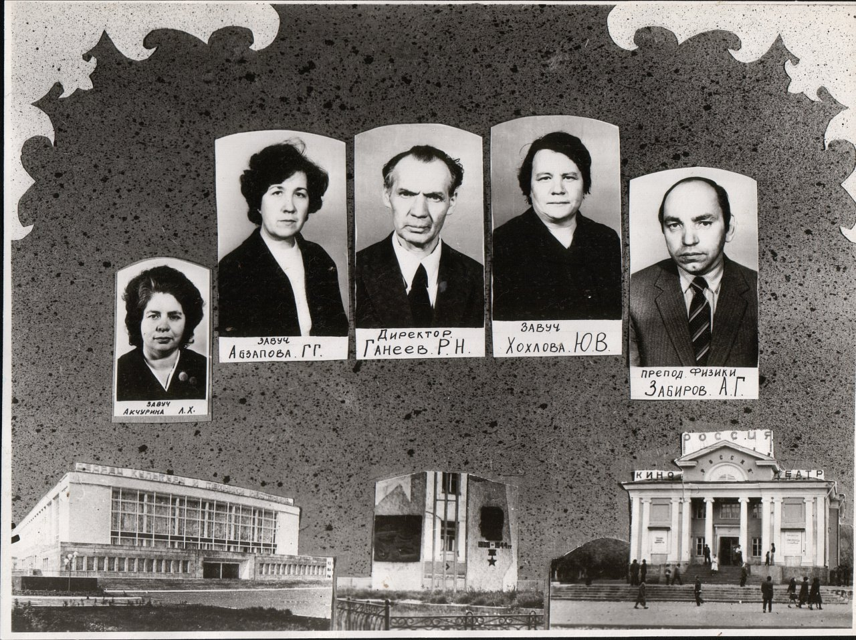

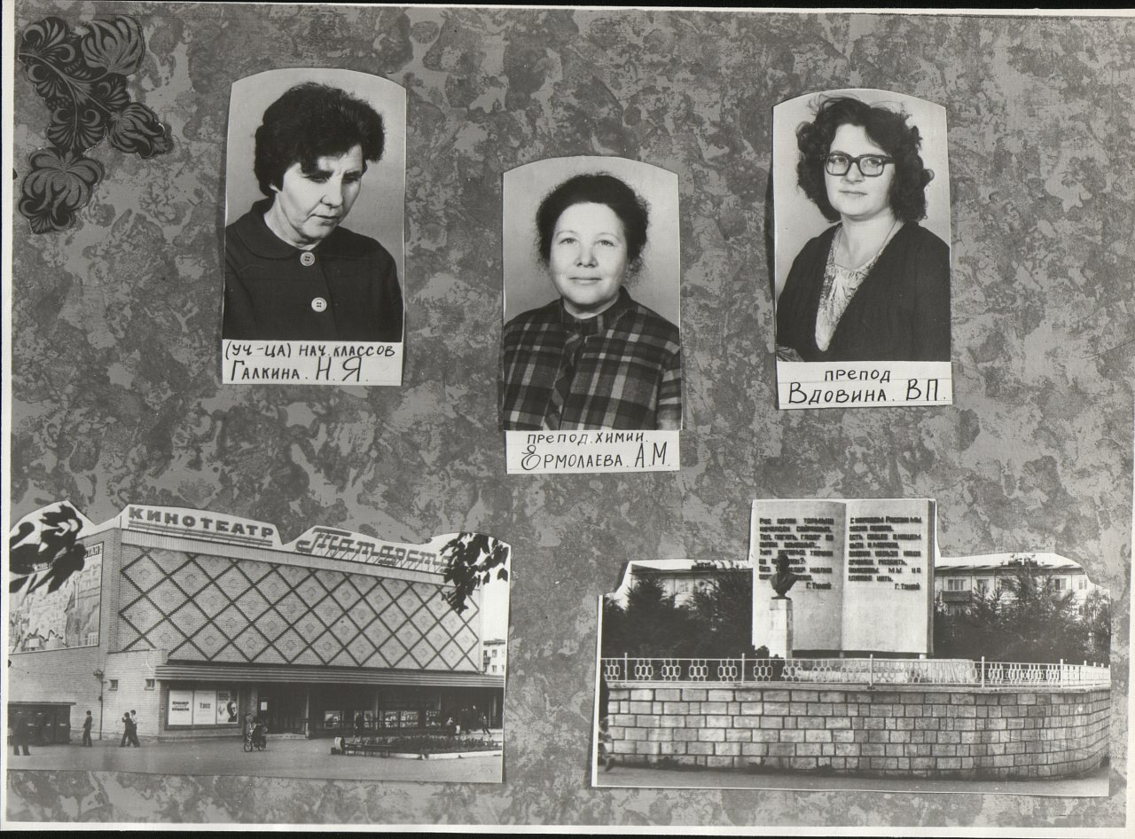

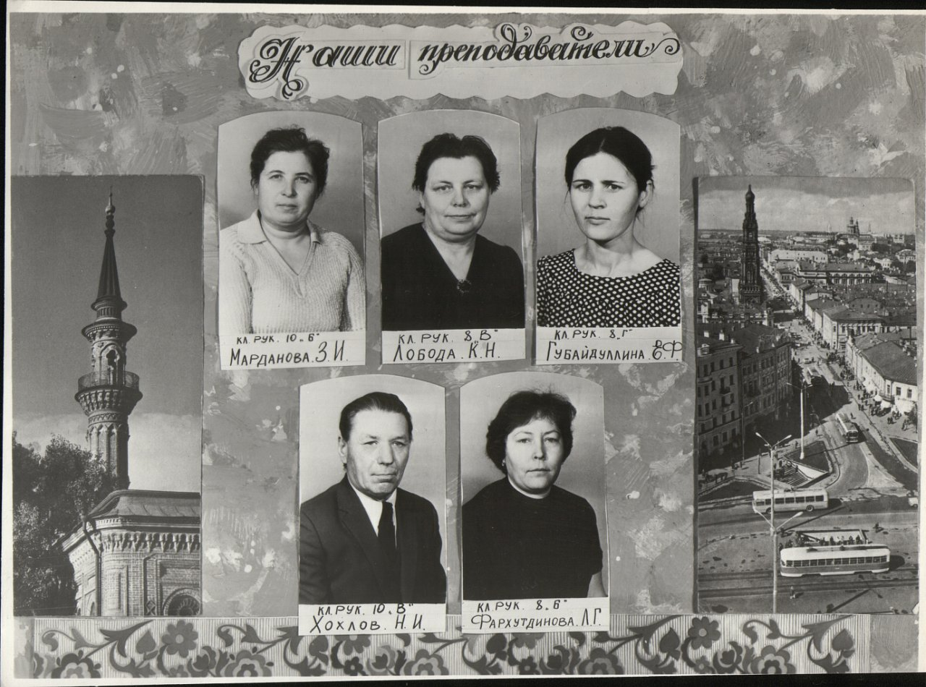

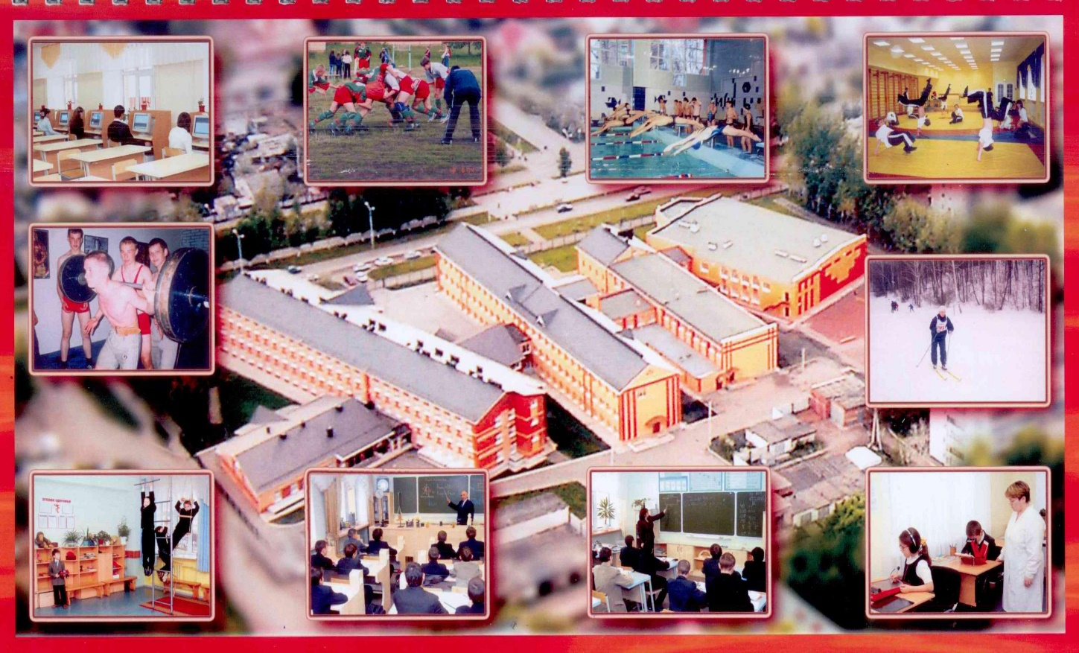

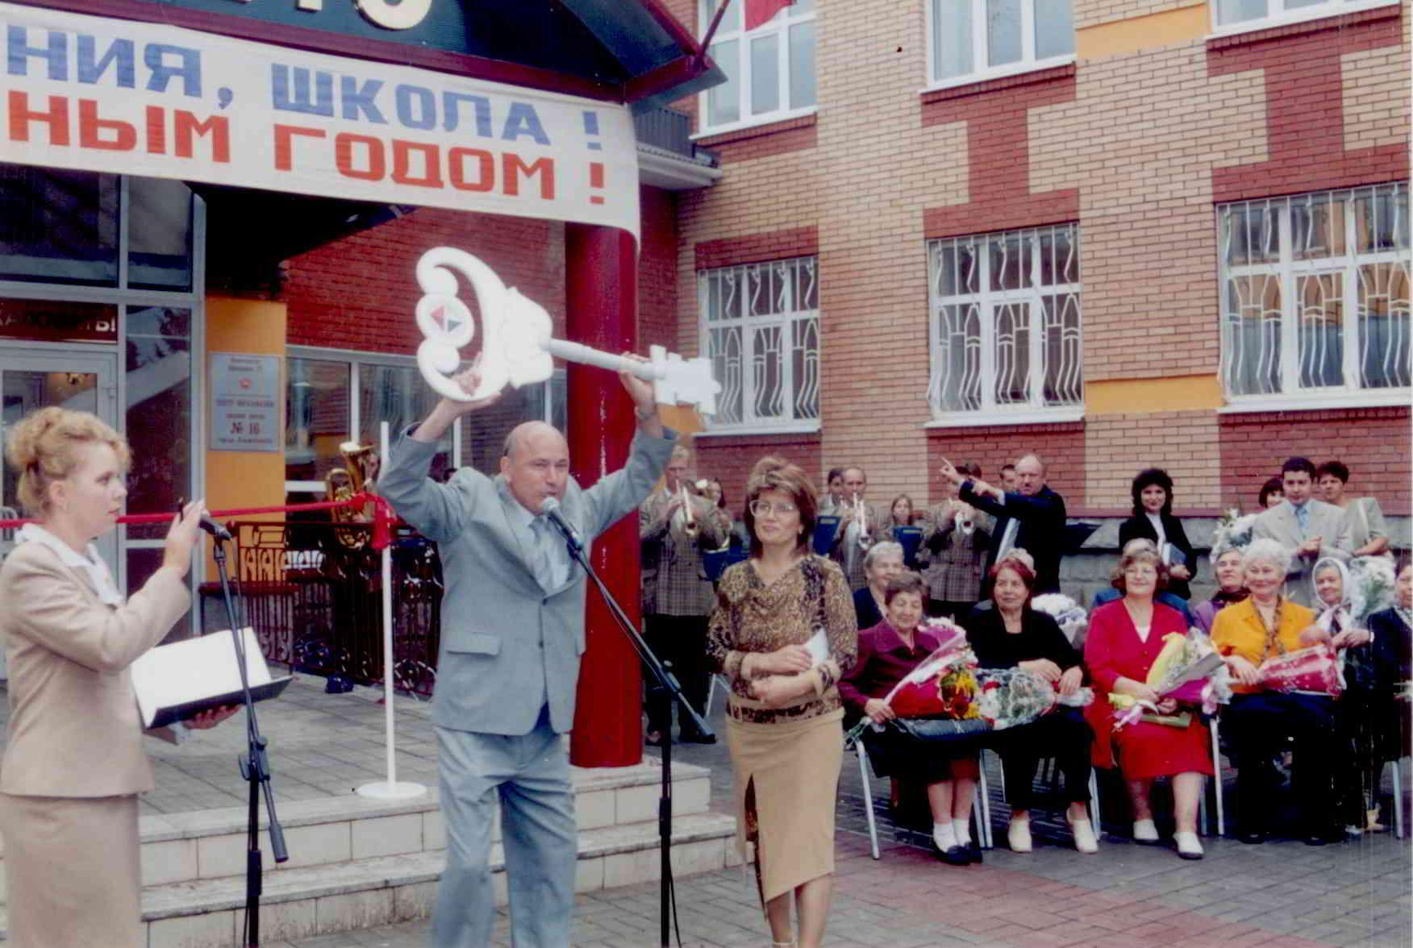

1 сентября 2003 года. Ввод в эксплуатацию нового здания школы

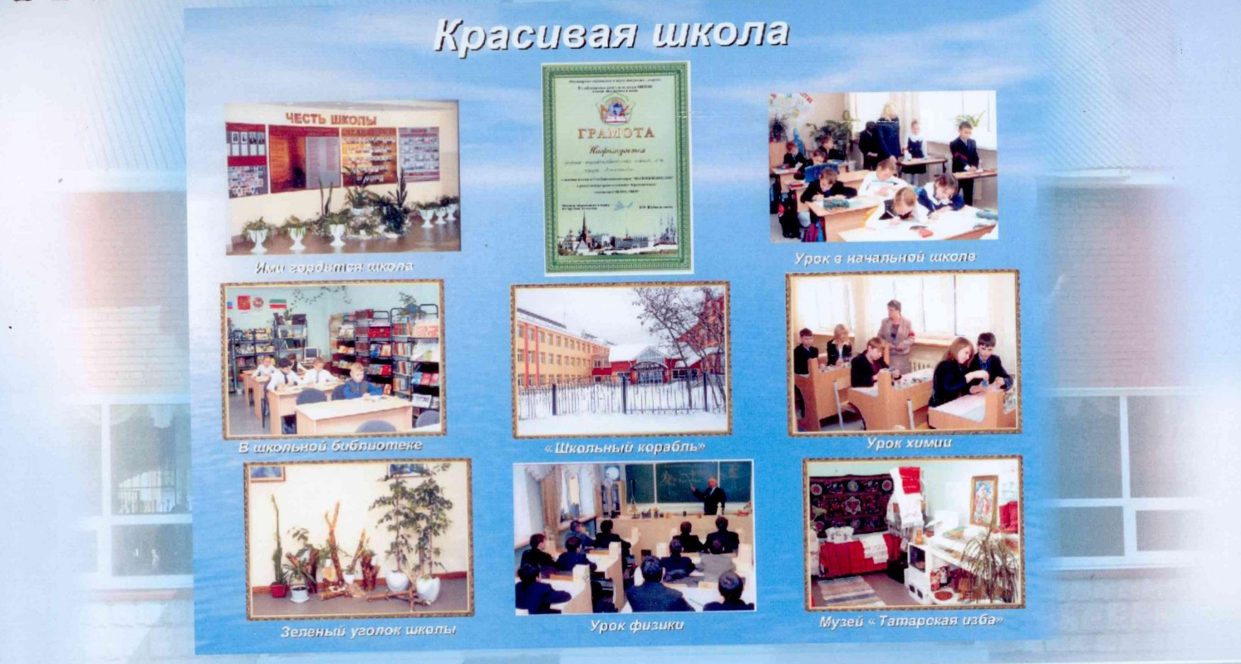

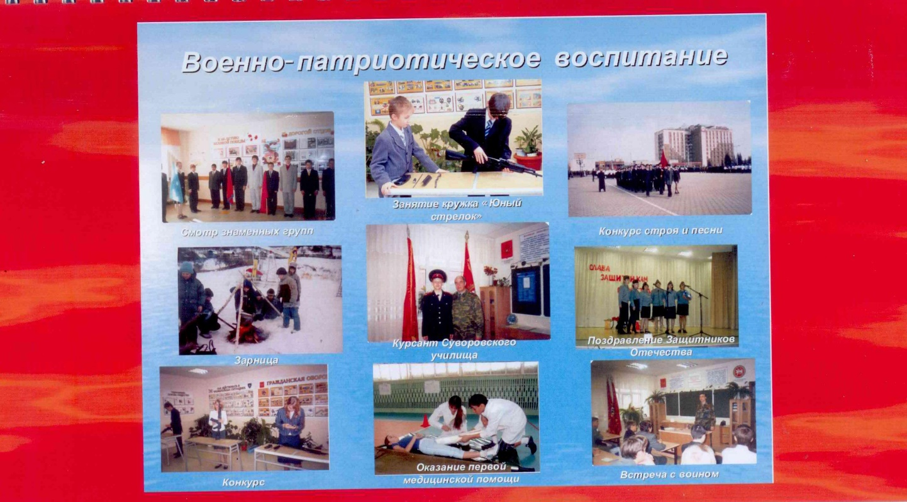

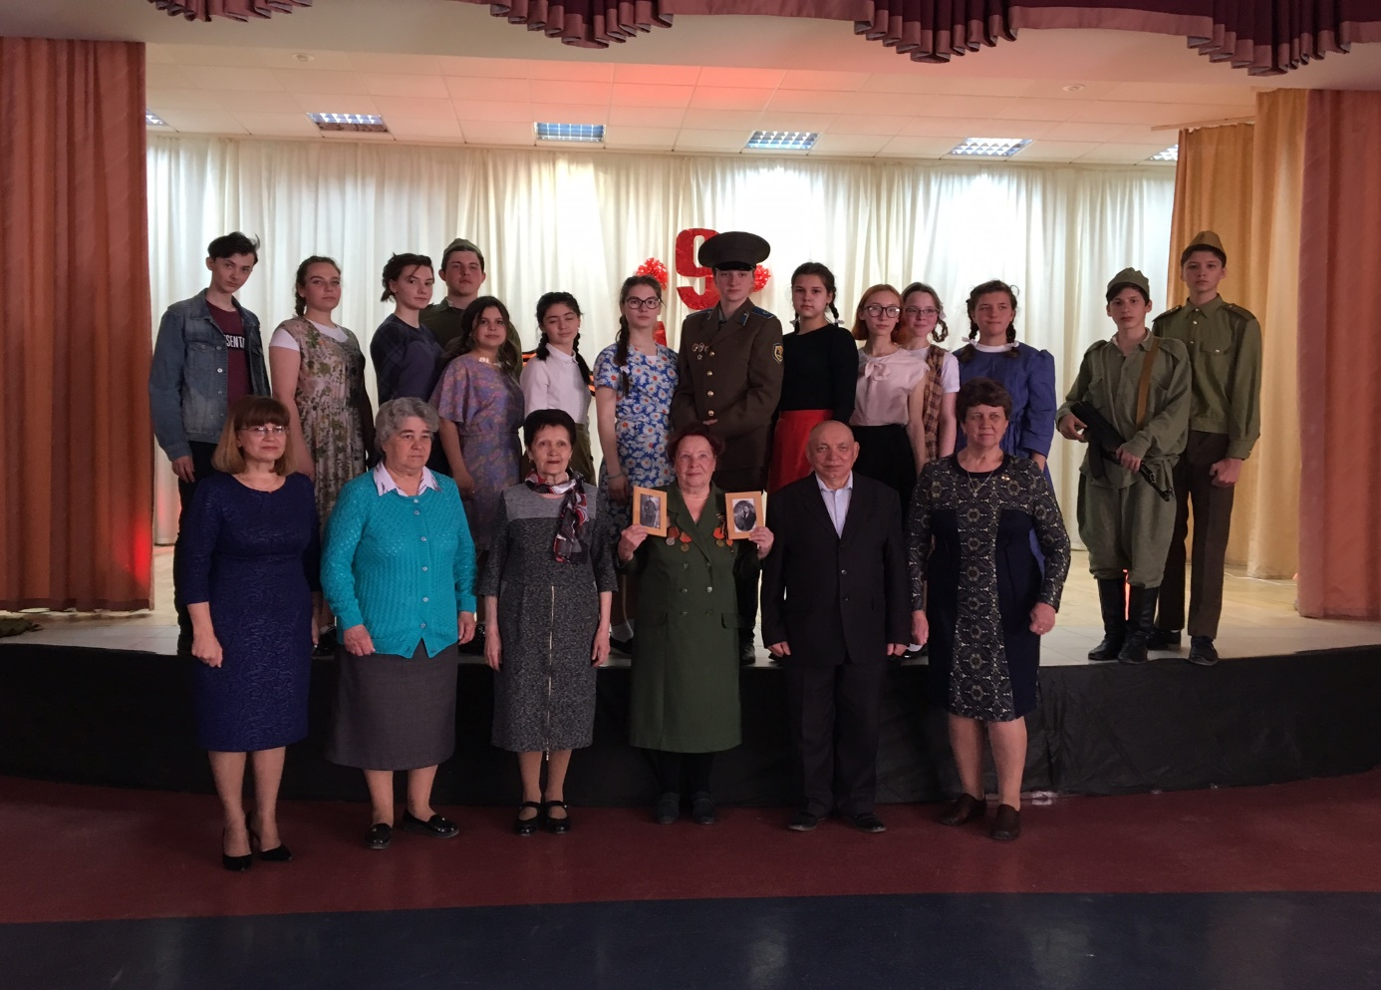

Празднование 9 Мая с участием ветеранов труда

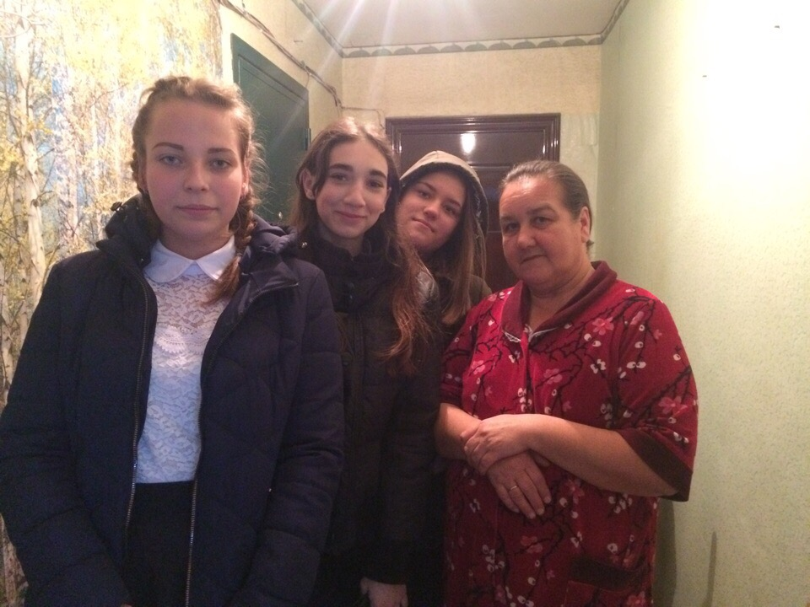

Помощь ветеранам труда

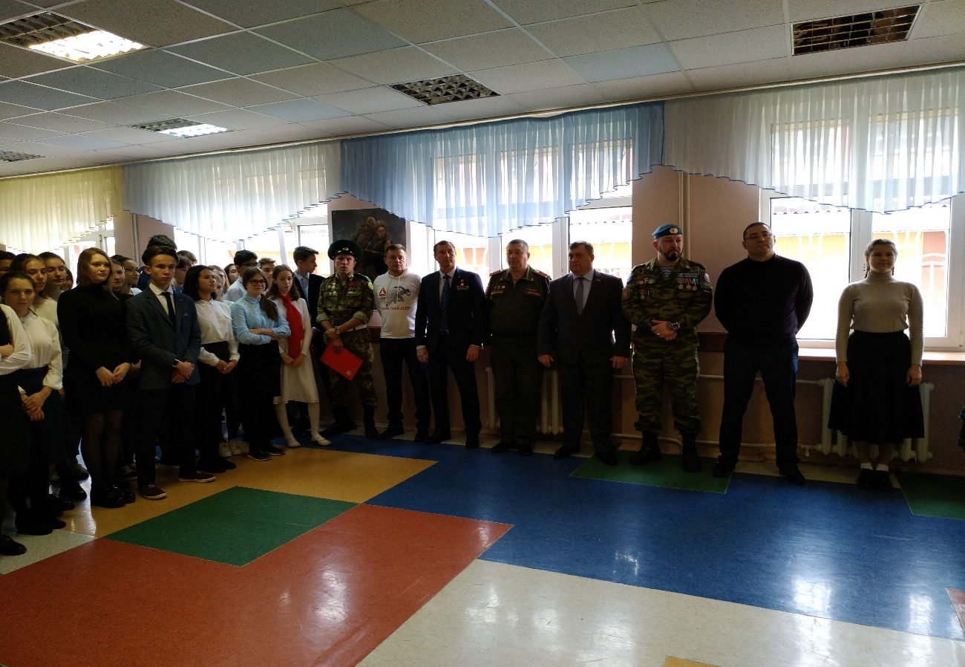

Открытие школьной Галереи Славы

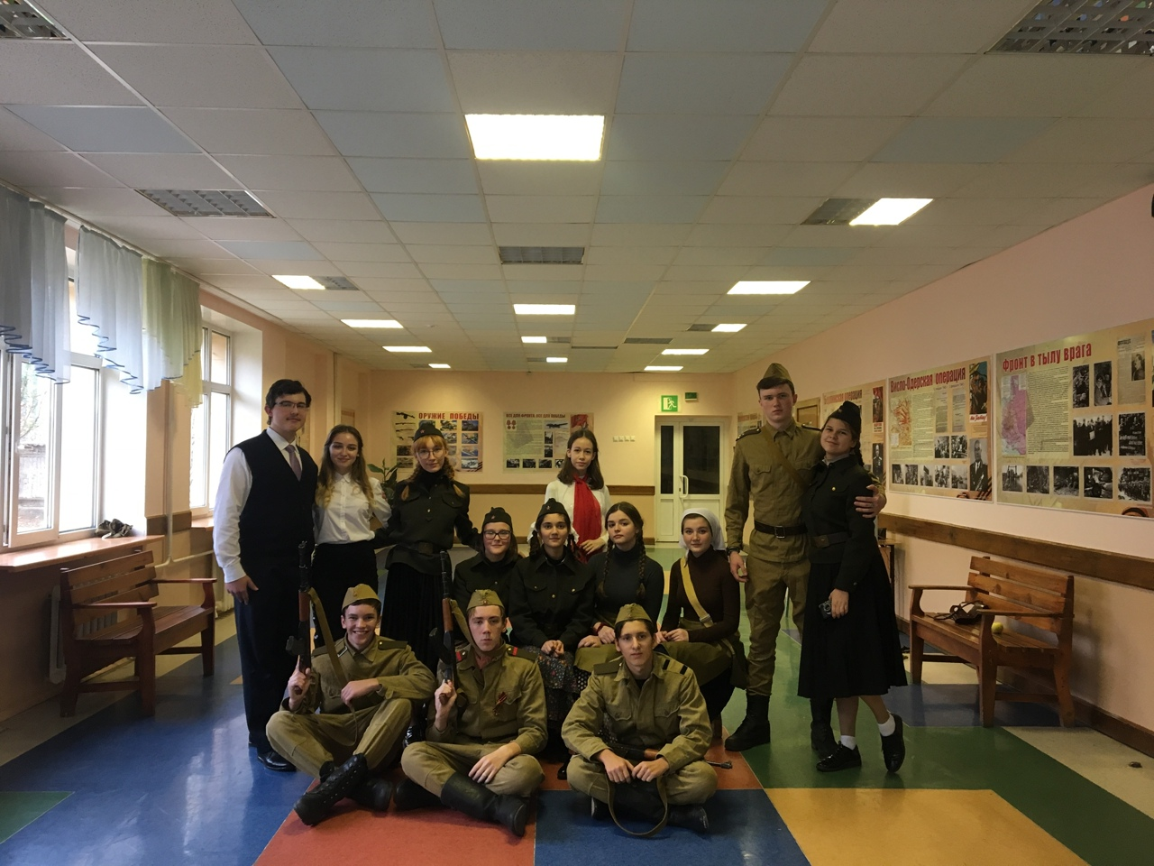

Открытие школьной Галереи Славы

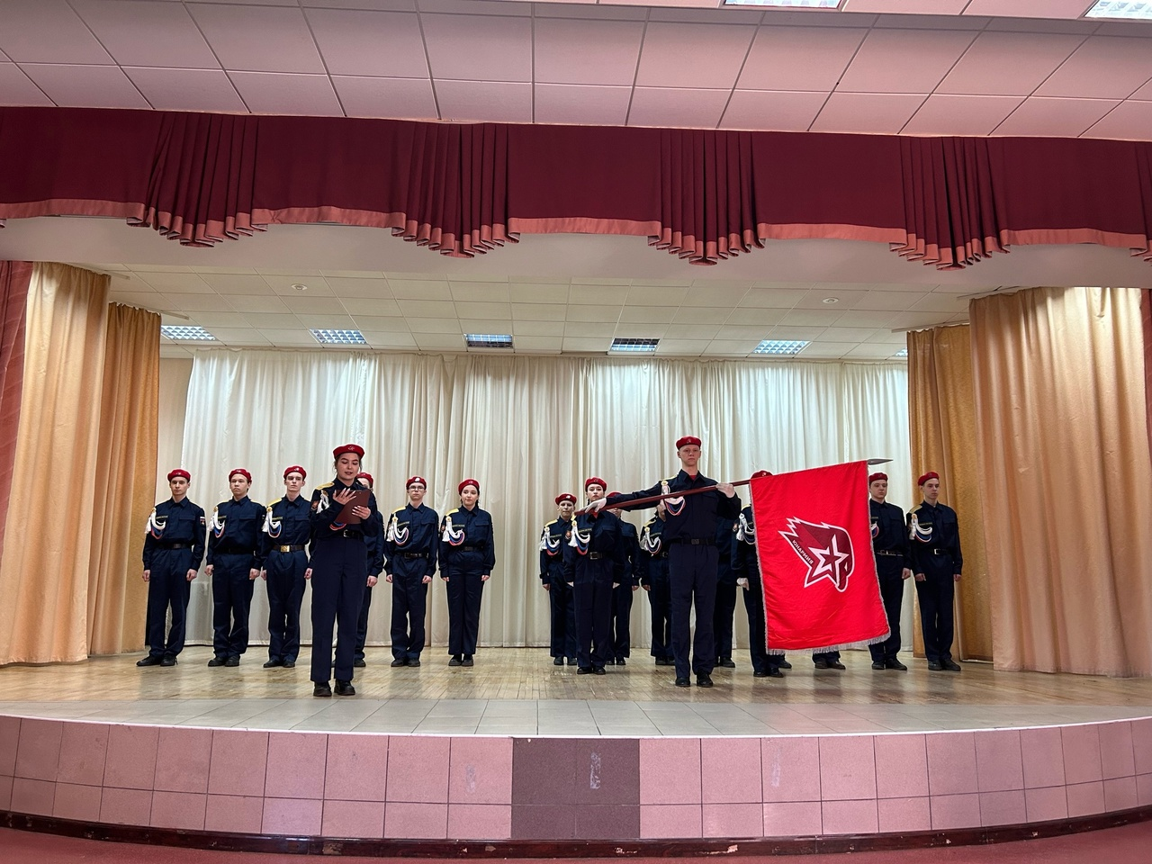

Городской этап фестиваля Зарница

Мая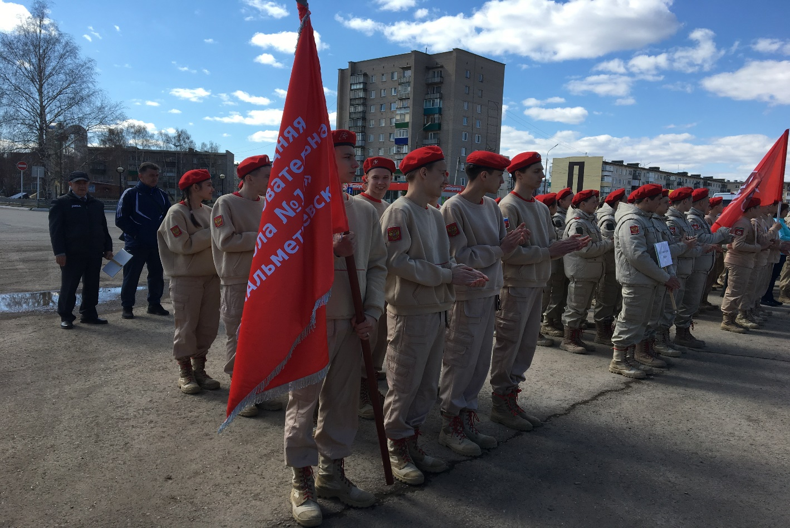

Зарница в г. Джалиль

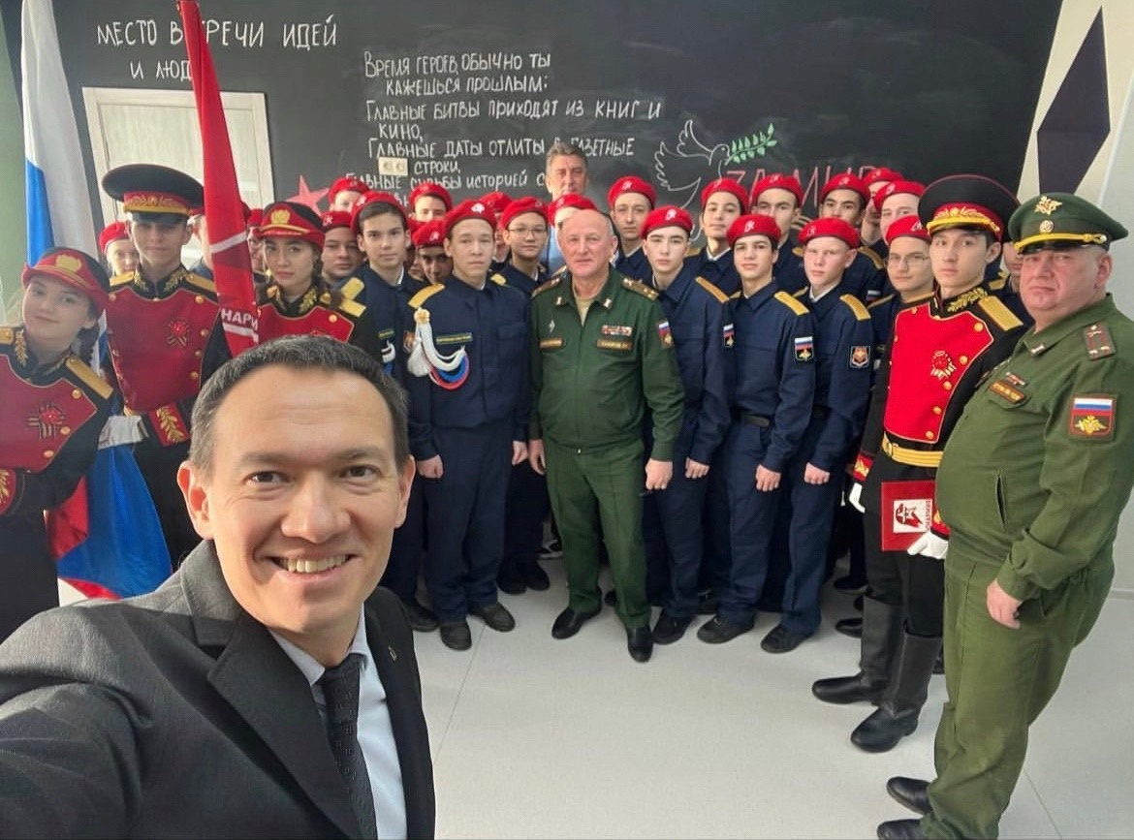

Посвящение в ряды Юнармейцев

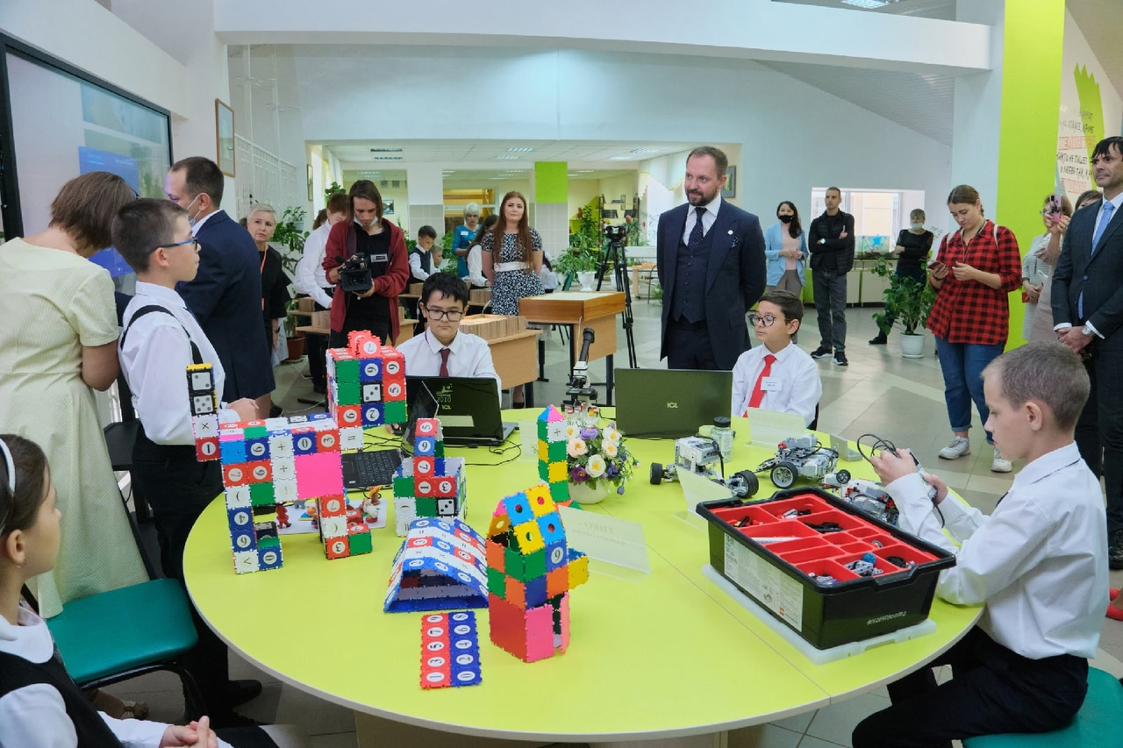

Открытие обновленного Зимнего сада школы после ремонта

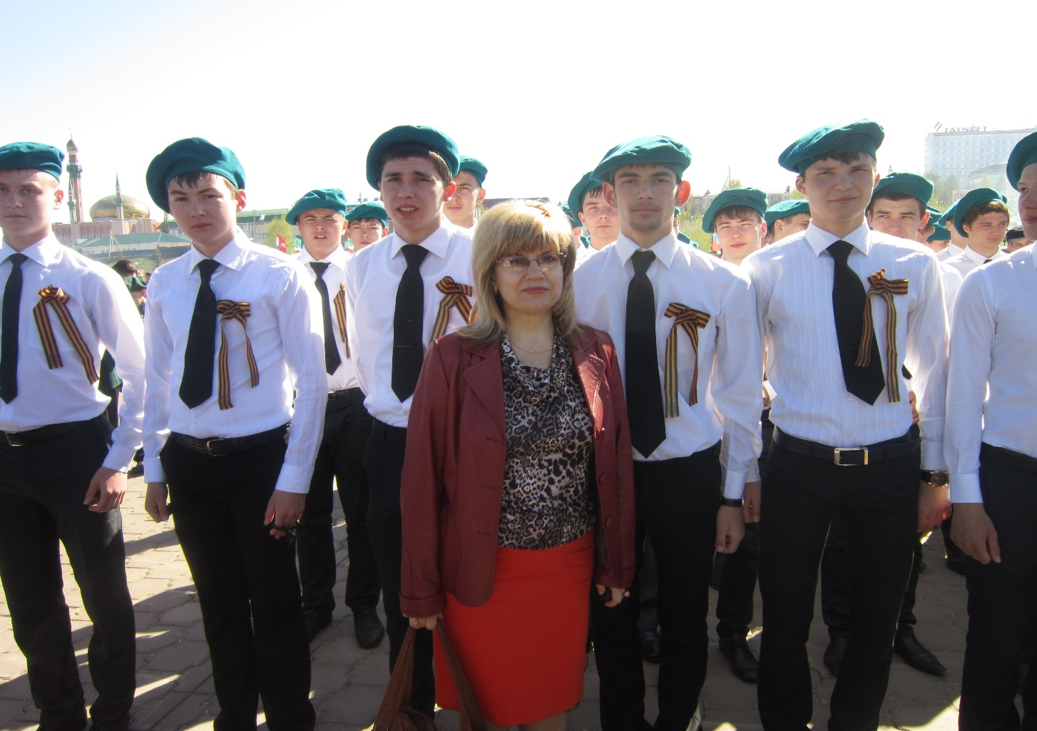

Парад 9 Мая

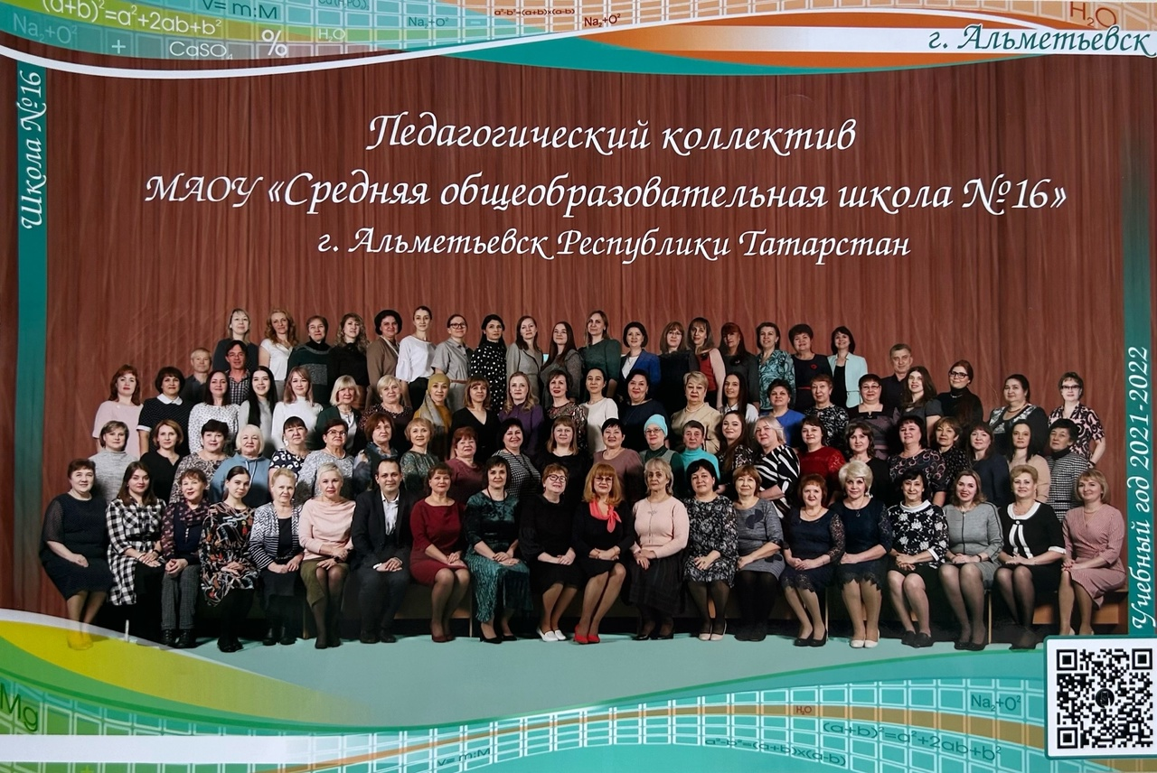

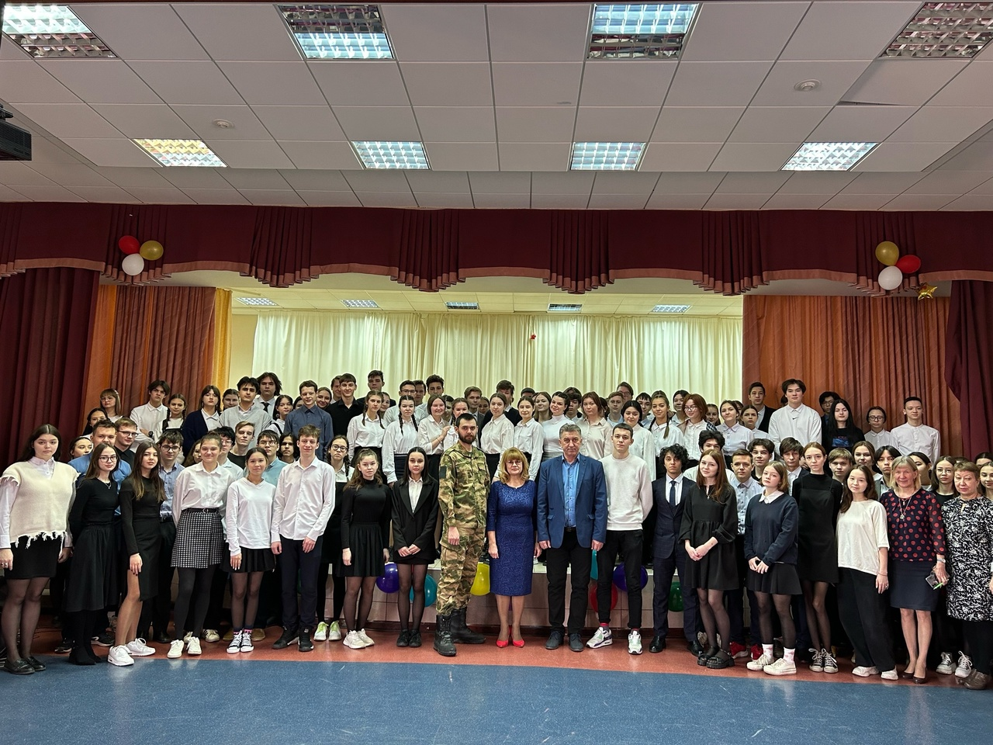

Встреча школьников с участником СВО

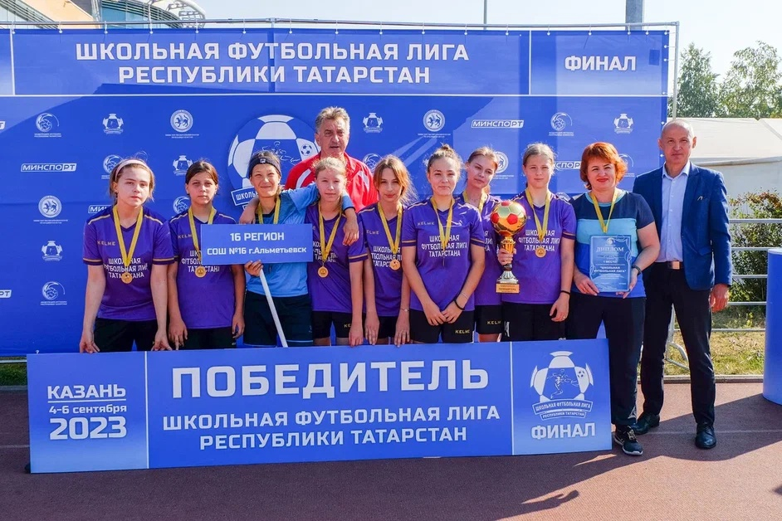

Победители Школьной футбольной лиги

